#### ****Kur femijet luajne fiton bota!****

### Kush eshte skuadra e volejbollit ''The Door''?

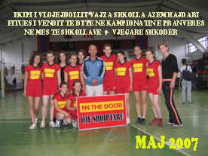

Eshte nje ekip i ri volejbolli per femije vajza deri ne moshen 14 vjecare, i cili u formua ne bashkepunim me stafin e shkolles 9 Vjecare Azem Hajdari ne lagjen Guerrile ne periferi te qytetit Shkoder.

Ky ekip u formua per t'ju pergjigjur nevojes per te luajtur edhe vajzat ashtu si dhe djemte.

Tranjer i ekipit eshte z. Lah Jakupi nje nga mesuesit e edukimit fizik ne shkollen ne fjale.

Per te dytin vit me rradhe ekipi renditet ne vendin e dyte ne aktivitetet e realizuara ne mes te shkollave 9 vjecare te qytetit tone.

**FALENDERIM**

Ky falenderim i drejtohet te gjithe vajzave te ekipit, te cilat me lojen e tyre bene qe ekipi te rendit i dyti ne Kampionatin pranveror 2007, te volejbollit ne mes shkollave 8 vjecare te qytetit Shkoder.

Merita te vecante kane vete vajzat, por edhe trajneri i apasionuar Z. Lah Jakupi. Nje falenderim tjeter shkon natyrshem dhe per organizatoret e kesaj veprimtarie Kolegjin Turk "Hasan Riza Pasha".

